

PAUTA ACTIVIDADES: CONSTRUCCIÓN DE GRÁFICOS DE LÍNEAS

A continuación se presentan algunas situaciones en las que se pide construir gráficos de líneas.

- Matías construía un gráfico de líneas con las temperaturas registradas en la última semana en su ciudad, pero olvidó terminarlo. En el gráfico se muestra con líneas horizontales rojas lo que le faltó terminar.

Día | Lunes | Martes | Miércoles | Jueves | Viernes | Sábado | Domingo
Temperatura mínima | 8 | 5 | 4 | 10 | 12 | 6 | 1
Temperatura máxima | 12 | 21 | 19 | 22 | 15 | 18 | 10

Con la información dada en la tabla completa el gráfico.

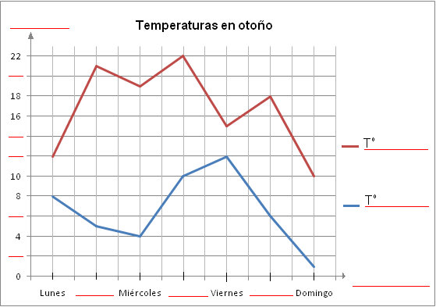

Según la información que muestra el gráfico:

- Considerando la temperatura mínima ¿Qué día hizo más frío?

- ¿Qué día se produjo la mayor diferencia de temperatura entre la mínima y la máxima?

- ¿Qué día hizo más calor?

Respuestas:

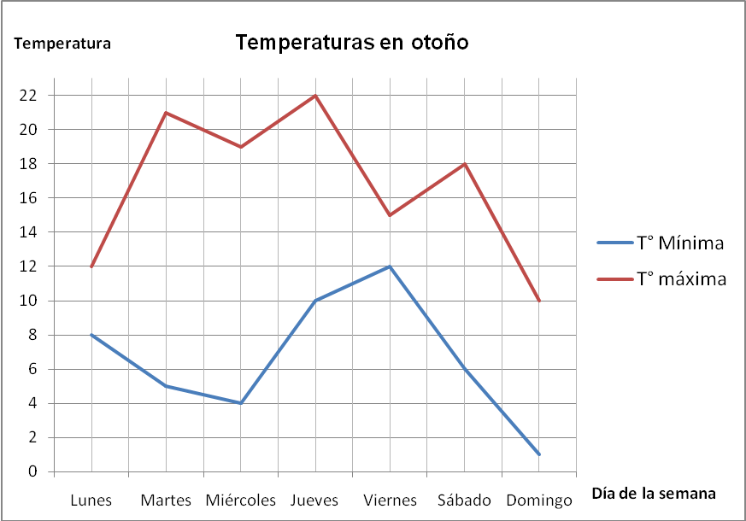

Según la información que muestra el gráfico:

- Considerando la temperatura mínima ¿Qué día hizo más frío?

El día domingo con 1°

- ¿Qué día se produjo la mayor diferencia de temperatura?

El día martes la diferencia de temperatura entre la mínima y la máxima fue de 16°

- ¿Qué día hizo más calor?

El día jueves con 22°

Recuerda que para construir un gráfico de líneas manualmente:

Dibujar un par de ejes, uno horizontal y uno vertical.
Debes escoger una escala apropiada para los ejes.
Colocar el nombre en cada uno de los ejes de coordenadas dependiendo de las variables involucradas en el problema.
Representar los datos en el gráfico.

- La siguiente tabla muestra las horas que Javier pasó frente al televisor, jugando en el computador y estudiando la última semana en su casa

 | Lunes | Martes | Miércoles | Jueves | Viernes | Sábado | Domingo
Horas frente al televisor | 1 | 1 | 0 | 2 | 2 | 3 | 2
Horas jugando en el computador | 2 | 1 | 1 | 1 | 3 | 5 | 3
Horas de estudio | 1 | 2 | 3 | 1 | 0 | 1 | 4

Construye un gráfico de líneas con la información dada en la tabla. (Puedes ocupar el siguiente dibujo para construir el gráfico)
Según la información que entrega el gráfico:
- Se recomienda que los estudiantes estén a lo más 1 hora al día frente al computador. ¿Qué días Javier siguió esta recomendación?
- ¿Qué día de la semana ocupó más tiempo en jugar en el computador? ¿Cuántas horas?
- ¿Qué día de la semana priorizó el estudio por sobre las otras actividades?
- ¿Qué día vio más televisión? ¿Cuántas horas?
- Considerando toda la semana ¿cuántas horas en total dedicó al estudio?

Respuesta:
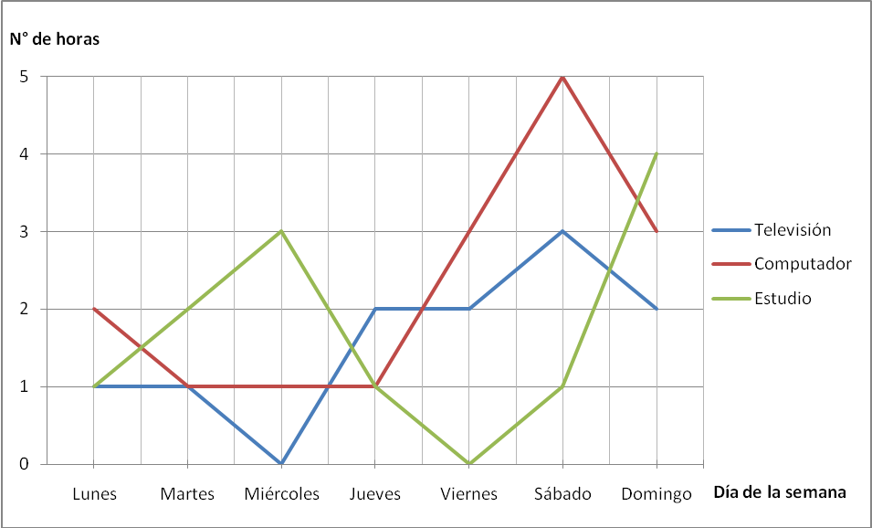
Según la información que entrega el gráfico:

- Se recomienda que los estudiantes estén a lo más 1 hora al día frente al computador. ¿Qué días Javier siguió esta recomendación?

Los días martes, miércoles y jueves.

- ¿Qué día de la semana ocupó más tiempo en jugar en el computador? ¿Cuántas horas?

El día sábado estuvo 5 horas frente al computador.

- ¿Qué día de la semana priorizó el estudio por sobre las otras actividades?

El día domingo estudió 4 horas.

- ¿Qué día vio más televisión? ¿Cuántas horas?

El día sábado estuvo 3 horas frente al televisor.

- Considerando toda la semana ¿cuántas horas en total dedicó al estudio en casa?

Estudio 12 horas en total en la semana.

- Un ciclista sale de excursión a un lugar que dista 20 km de su casa. A los 15 minutos de haber salido, cuando se encuentra a 6 km, se detiene por 10 minutos. Reanuda la marcha y llega a su destino 1 hora después de haber salido desde casa. Supongamos que viaja a velocidad constante.

Construye un gráfico que represente la situación.

Respuesta:
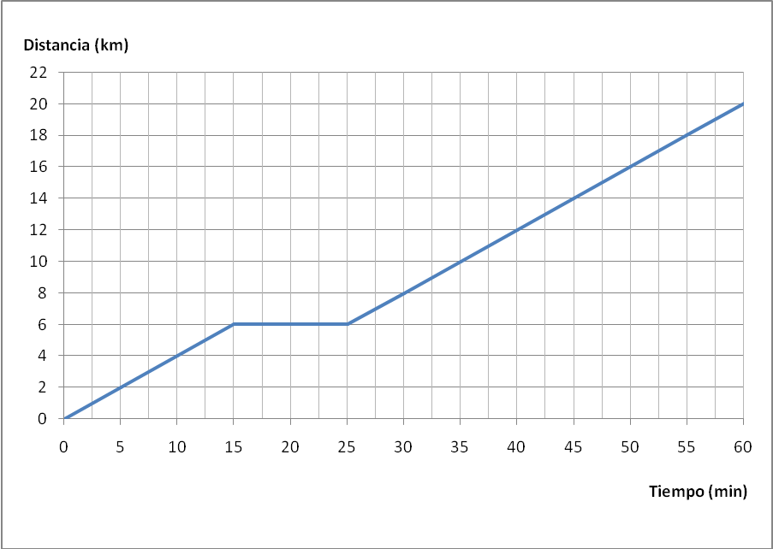

Elaborado por: Fabiola Sotelo A

